**Lic. En Sistemas de Información.**

# Información General.

Diego Juárez Esparza

**Domicilio:** Miguel Lerdo de Tejada # 2387 Col. Santa Cecilia C.P.44700

Guadalajara Jal.

**Móvil:** 3314680270

**Correo**: diegoyukkaetho@gmail.com

**Objetivo:** Lograr un desempeño optimo en el puesto otorgado y adquirir todo el conocimiento y experiencia que me sea posible.

Poner en práctica los conocimientos adquiridos en mi carrera y experiencia profesional.

**Preparación académica.**

Lic. En Sistemas de Información Universidad de Guadalajara.

**Competencias y Habilidades**

Proactivo, mejora continua, capacidad de análisis, empatía y liderazgo, sentido de urgencia, facilidad de palabra y responsabilidad

**Manejo de office**: Word, Power Point, Microsoft Proyect.

**Hojas de cálculo**: Excel y SPSS.

**Servidores y Programación**: Ubuntu Server, HTMLS, Drupal, CSS, MySQL y C++.

**Áreas de interés**: Administración, Soporte, desarrollo.

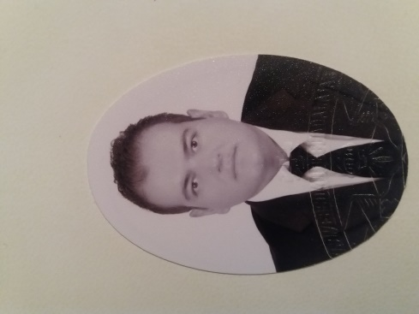

**Experiencia Profesional**

**Contingent Worker Intel - Actualidad**

Técnico de validación para pruebas de componente, instalación de software, pruebas de estrés, progresiones, QA´s, TA´s & DFV´s para productos prototipos.

**Unidad de Multimedia Instruccional (UMI). Centro Universitario de Arte Arquitectura y Diseño CUAAD.**

Servicio Social. Apoyo en la realización de la nueva página web del campus, manejo de contenidos, creación de páginas básicas.

**Ventas y Software Stark Services**.

Animador, ventas e instalación de software a equipos móviles y computacionales Apple.

**Encargado Ventas, Almacén, Inventarios, Sistemas Hub City S.A de C.V. – 2011-2013**

Responsable del personal del departamento de ventas y capacitación. Responsable del área de almacén e inventarios con valor superior a los $300,000.00 pesos. Recepción de pedidos, tramite de garantías y atención al cliente. ***Logros***: Crecimiento a corto plazo de un local comercial aumentando ventas de los $7000.00 hasta los $45,000.00 pesos. Expansión del negocio y extensión de la cartera de clientes.

**Responsable de punto de venta y técnico en recargas. Tec-Laser. 2010-2011**

Animador ventas y atención a clientes durante los primeros 3 meses. Posteriormente responsable de punto de venta y técnico en recargas de tinta y tóner aumento en las ventas del local a cargo.